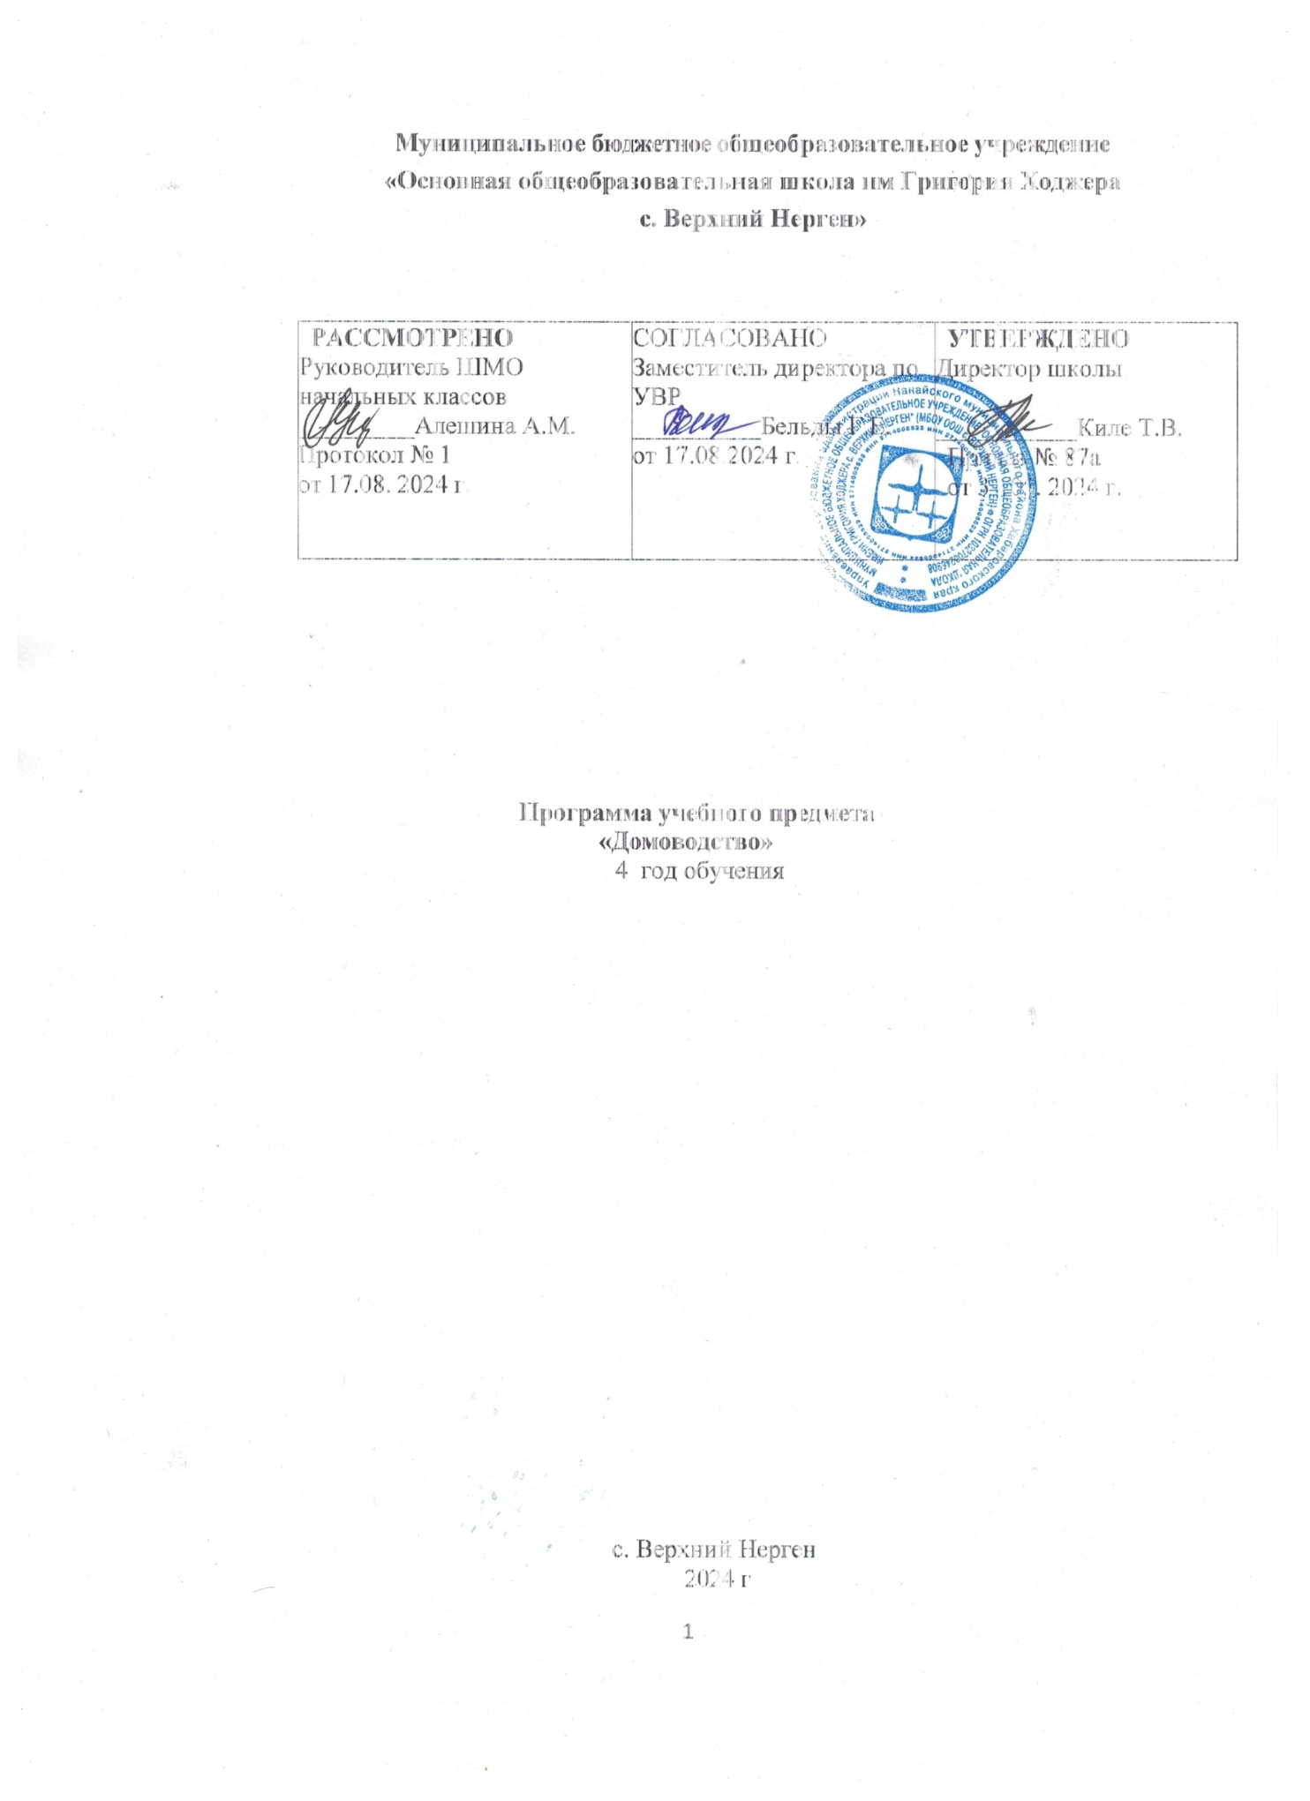

1. **Пояснительная записка**

Рабочая программа по предмету «Домоводство» разработана в соответствии с требованиями федерального государственного образовательного Стандарта обучающихся с умственной отсталостью (интеллектуальными нарушениями) и Федеральной адаптированной основной общеобразовательной программы образования обучающихся с умственной отсталостью (интеллектуальными нарушениями).

Обучение ребенка с умственной отсталостью, с ТМНР ведению домашнего хозяйства является важным направлением подготовки к самостоятельной жизни. Благодаря занятиям по домоводству реализуется возможность посильного участия ребенка в работе по дому, воспитывается потребность устраивать свой быт в соответствии с общепринятыми нормами и правилами. Овладение простейшими хозяйственно – бытовыми навыками не только снижает зависимость ребёнка от окружающих, но и укрепляет его уверенность в своих силах.

**Цель обучения** – повышение самостоятельности детей в выполнении хозяйственнобытовой деятельности.

# Основные задачи:

* развитие интереса к хозяйственно – бытовой деятельности.
* формирование навыков самообслуживания и организация быта. - соблюдение необходимых правил техники безопасности.
* обучение пониманию и соблюдению санитарно- гигиенических требований.
* формирование умения пользования бытовыми приспособлениями по их прямому назначению.

# Общая характеристика учебного предмета

Программа по учебному предмету «Домоводство» включает следующие разделы:

* «Покупки»
* «Обращение с кухонным инвентарем»
* «Уход за вещами»
* «Уборка помещений»
* «Уборка территории»

Уроки домоводства позволяют применять на практике интеллектуальные умения (счет, чтение, письмо), а также практические навыки по шитью, ремонту дома, огородничеству и др.

Уроки домоводства создают богатейшие возможности для развития познавательной деятельности и личностной сферы учащихся, так как организация практических занятий, а также экскурсии в магазины, предприятия хозяйственного и бытового обслуживания демонстрируют образцы поведения человека в труде, учат навыкам общения. Очевидно, что ролевые, деловые игры, экскурсии и практические занятия должны включать в себя разнообразные упражнения на закрепление правил этического поведения и этикета, способствовать развитию у воспитанников коммуникативных умений, мыслительной деятельности, общетрудовых навыков.

# Описание места учебного предмета в учебном плане.

Предмет «Домоводство» реализуется в рамках предметной области «Окружающий

мир».

В учебном плане предмет представлен с расчетом 0,5 часа в неделю, 17 часов в год.

# Личностные и предметные результаты освоения учебного предмета

В соответствии с требованиями ФГОС к АООП для обучающихся с умеренной, тяжелой, глубокой умственной отсталостью, с ТМНР результативность обучения каждого обучающегося оценивается с учетом особенностей его психофизического развития и особых образовательных потребностей. В связи с этим требования к результатам освоения образовательных программ представляют собой описание возможных

результатов образования данной категории обучающихся.

# Личностные результаты

1. Осознание себя как «Я» и своей принадлежности к определенному полу.
2. Социально-эмоциональное участие в процессе общения и совместной деятельности.
3. Формирование положительного взгляда на окружающий мир в его органичном единстве и разнообразии природной и социальной частей.
4. Формирование уважительного отношения к окружающим.
5. Овладение начальными навыками адаптации в окружающем мире.
6. Освоение доступных социальных ролей (обучающегося, воспитанника).
7. Формирование и развитие навыков сотрудничества со взрослыми и сверстниками.
8. Формирование и развитие навыков безопасного и здорового образа жизни.

# Предметные результаты

**Обучающиеся получат возможность познакомиться:**

1. С предметами посуды, продуктами питания, бытовой техники;
2. С соблюдением элементарных правил безопасности в быту;
3. С доступными бытовыми поручениями (обязанностями), связанными с выполнением повседневных дел дома.
4. С выполнением доступных бытовых работ: уборка, стирка, чистка одежды.

# Обучающиеся получат возможность приобрести:

1. Представления о предметах посуды, мебели, продуктах питания, уборочного инвентаря,

бытовой техники;

1. Элементарные правила безопасного использования предметов в быту;
2. Представления о социальных ролях людей;
3. Умение выполнять доступные бытовые поручения (обязанности), связанные с выполнением повседневных дел дома.

5 Умение выполнять доступные бытовые виды работ: уборка, стирка, чистка одежды.

# Содержание учебного предмета Обращение с кухонным инвентарем

Различение предметов посуды для сервировки стола (тарелка, стакан, кружка, ложка, вилка), для приготовления пищи (кастрюля, сковорода, чайник).

Различение чистой и грязной посуды.

Накрывание на стол. Выбор посуды и столовых приборов. Раскладывание столовых приборов и посуды при сервировке стола. Приготовление пищи

Подготовка к приготовлению блюда. Выбор посуды.

Режим питания – завтрак, обед, полдник, ужин

# Уход за вещами

* Ручная стирка. Соблюдение последовательности действий при ручной стирке: наполнение емкости водой, выбор моющего средства, определение количества моющего средства, замачивание белья, застирывание белья, полоскание белья, выжимание белья, вывешивание белья на просушку.
* Развешивание одежды на «плечики», раскладывание на спинки стула.
* Уход за обувью: Соблюдение последовательности действий при мытье обуви: намачивание и отжимание тряпки, протирание обуви влажной тряпкой, протирание обуви сухой тряпкой. Просушивание обуви.

# Уборка помещения

* Гигиенические правила уборки класса. Подготовка мела для доски, влажной тряпки, удаление пыли со столов и стульев, подоконников.
* Уборка и соблюдение порядка на письменном столе.
* Размещение учебных принадлежностей по своим местам.
* Уборка и заправка своей постели. Назначение каждого предмета постельного белья

**Уборка территории** Уборка бытового мусора. Подметание территории. Сгребание травы и листьев.

1. **Описание материально-технического обеспечения образовательной деятельности учебного предмета**

Дидактические пособия: изображения (картинки, фото, пиктограммы) предметов посуды, кухонной мебели, уборочного инвентаря; изображения алгоритмов рецептуры и приготовления блюд, стирки белья, одежды.

Оборудование: кухонная детская мебель, кухонная детская посуда (кастрюли, тарелки, ложки, ножи, вилки, кружки и др.), тазики, уборочный инвентарь (тяпки, грабли), лейки, лопаты.